Opdrachten sectie 2 – Javascript part1, video6 t/m 16;

1. Javascript is een programmeertaal.
2. Javascript wordt gebruikt om een web pagina’s interactief te maken.
3. De zin betekent dat javascript een hoge level programmeertaal is wat betekent dat je niet op hele complexe dingen op hoeft te laten waardoor het een makkelijke beginner programmeertaal is.
4. Een webapplicatie is een applicatie in een web pagina.
5. ES6/ES2015
6. Met <script> </script> of een externe bestand maken met .js en ook op de html zetten <script scr=”…js> </script>
7. Een value is een stuk data bijv. een naam
8. Een box waarin je een stuk data (value) in kan doen om later meerdere keren te gebruiken.
9. Een variabelenaam is een naam van een variabele.
10. 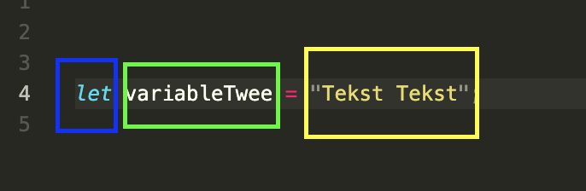 In de blauwe lijn is om de variabel te maken, In de groene lijn zit de naam van de variabele, en in de gele lijn zit de ‘value’ van de variabele.
11. Conventies zijn regels in javascript die niet verplicht zijn maar wel aangeraden zijn voor betere en makkelijker leesbaar code.
12. A
13. C
14. Een syntactische fout is een fout en als je die maakt werkt de code niet
15. Een semantische fout is een fout als je die maakt werkt de code meestal wel maar is eigenlijk niet correct geschreven maar het werkt wel nog.
16. Het verschil tussen een syntactische en een semantische fout is dat als je een syntactische fout maakt werkt de code niet en als je een semantische fout maakt werkt de code meestal wel maar is eigenlijk niet goed geschreven.
17. Een datatype is de type data van een variabele, bijv, nummer dat is gewoon een cijfer of cijfers of boolean daar heb je alleen true of false.
18. Je gebruikt comments in je code om bijv. 1. Snel codes te kunnen testen en kan je snel codes incommenten en uitcommenten. 2. Kort uitleg geven over een bepaalde code zodat het overzichtelijker wordt 3.
19. Bij de eerste console.log zeg je dat je een string met herder wilt en bij de 2e console.log zeg je dat je de variabele herder wilt gebruiken.
20. /
21. A3, B1, C2
22. Ja want const is als je de variabele niet meer wilt aanpassen later
23. Ja want let is als de variabele nog later wilt aanpassen.
24. Met een operator kan je een variabele aanpassen met bijv. + of –
25. Het verschil tussen “=” en “==” is dat bij “=” is het als je iets in een variabele wilt stoppen en bij “==” wil je 2 dingen vergelijken
26. 20
27. 75
28. False
29. -10
30. False
31. False
32. True
33. -10
34. 5
35. 75
36. 6
37. Operator Precedence bepaalt welke operator eerst wordt na uitegvoerd en als het van links naar rechts of rechts naar links wordt gedaan. Voorbeeld: 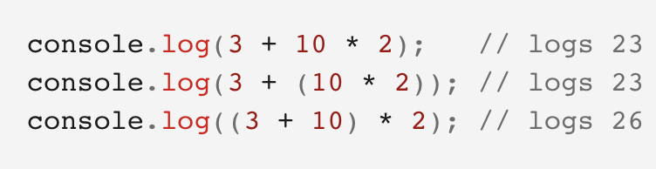

bij de eerste console.log wordt eerst de keer uitgevoerd en daarna de plus omdat de () haakjes een hogere precedence heeft dus als eerst wordt uitgevoerd en bij de 3e console.log wordt de plus eerst uitgevoerd en dan pas de keer omdat om de plus () haakjes zitten en die hebben een hogere precedence dus die wordt eerst uitgevoerd.

1. 14
2. 17
3. Conditional = 4 assignment = 3 dus conditional